

Администрация пос. Подтёсово

Енисейского района

Красноярского края

20.04.2023 года Постановление № 46-п

пос. Подтёсово

Об утверждении схемы границ прилегающих территорий поселка Подтесово Енисейского района Красноярского края

На основании Федерального закона от 06.10.2003 № 131-ФЗ "Об общих принципах организации местного самоуправления в Российской Федерации", в соответствии с Градостроительным кодексом Российской Федерации от 29.12.2004 № 190-ФЗ, законом Красноярского края от 23.05.2019 № 7-2784 «О порядке определения границ прилегающих территорий в Красноярском крае», Правилами благоустройства территории п. Подтесово, утвержденных решением Подтесовского Совета депутатов от 20.02.2020 № 1-2, руководствуясь Уставом п. Подтесово,

**ПОСТАНОВЛЯЮ:**

1. Утвердить схему границ прилегающих территорий поселка Подтесово Енисейского района:

1.1. Земельные участки, расположенные по адресам:

- п. Подтесово, ул. Калинина, 5А, кадастровый номер 24:12:0350102:685;

- п. Подтесово, ул. Калинина, кадастровый номер 24:12:0350102:326;

- п. Подтесово, ул. Калинина, 7А, кадастровый номер 24:12:0350102:686;

- п. Подтесово, ул. Калинина, д.1, кв. 1, кадастровый номер 24:12:0350102:325;

- п. Подтесово, ул. Калинина, д. 1 кв. 1, кадастровый номер 24:12:0350102:328;

- п. Подтесово, ул. Калинина, 3, кадастровый номер 24:12:0350102:687;

- п. Подтесово, ул. Калинина, 5, кадастровый номер 24:12:0350102:17;

- п. Подтесово, ул. Калинина, д.1А, кв. 2, кадастровый номер 24:12:0350102:329;

- п. Подтесово, ул. Калинина, д. 1А, кв. 1, кадастровый номер 24:12:0350102:324;

- п. Подтесово, ул. Калинина, 3А, кадастровый номер 24:12:0350102:323;

- п. Подтесово, ул. Калинина, 7, кадастровый номер 24:12:0350102:331;

- п. Подтесово, ул. Калинина, 9, кадастровый номер 24:12:0350102:330;

- п. Подтесово, ул. Калинина, 11, кадастровый номер 24:12:0350102:691;

- п. Подтесово, ул. Калинина, 13, кадастровый номер 24:12:0350102:34;

- [п. Подтесово, ул. Калинина, 2, участок № 1](https://egrp365.ru/reestr?egrp=24:12:0350101:17&ref=bt), кадастровый номер 24:12:0350101:17;

- [п. Подтесово, ул. Калинина](https://egrp365.ru/reestr?egrp=24:12:0350101:52&ref=bt), кадастровый номер 24:12:0350101:52;

- [п. Подтесово, ул. Калинина](https://egrp365.ru/reestr?egrp=24:12:0350101:52&ref=bt), кадастровый номер 24:12:0350101:4;

- п. Подтесово, пер. Талалихина, 3 кадастровый номер 24:12:0350101:3;

согласно Приложения № 1.

1.2. Земельные участки, расположенные по адресам:

- п. Подтесово, пер. Талалихина, 2/1 кадастровый номер 24:12:0350112:105;

- п. Подтесово, ул. Калинина, 15/1 кадастровый номер 24:12:0350112:8;

- п. Подтесово, ул. Калинина, 15/2 кадастровый номер 24:12:0350112:9;

- п. Подтесово, ул. Калинина, 15/3 кадастровый номер 24:12:0350112:10;

- п. Подтесово, ул. Калинина, 15/4 кадастровый номер 24:12:0350112:11;

- п. Подтесово, ул. Калинина, 15/5 кадастровый номер 24:12:0350112:12;

- п. Подтесово, ул. Калинина, кадастровый номер 24:12:0350112:14;

- п. Подтесово, пер. Якорный, 1 кадастровый номер 24:12:0350112:2;

- п. Подтесово, ул. Калинина, 17 кадастровый номер 24:12:035014:14;

- п. Подтесово, ул. Калинина, 19 кадастровый номер 24:12:035014:13;

- п. Подтесово, ул. Калинина, 21 кадастровый номер 24:12:035014:16;

- п. Подтесово, ул. Калинина, кадастровый номер 24:12:0350101:52;

- п. Подтесово, ул. Калинина, 2/1 кадастровый номер 24:12:0350101:10;

- п. Подтесово, ул. Калинина, 4 кадастровый номер 24:12:0350101:5;

- п. Подтесово, ул. Калинина, 6 кадастровый номер 24:12:0350101:13;

согласно Приложения № 2.

1.3. Земельные участки, расположенные по адресам:

- п. Подтесово, ул. Калинина, 23 кадастровый номер 24:12:0350114:7;

- п. Подтесово, ул. Калинина, 23А кадастровый номер 24:12:0350114:292;

- п. Подтесово, ул. Калинина, 31 кадастровый номер 24:12:0350114:10;

- п. Подтесово, ул. Калинина, 33-2 кадастровый номер 24:12:0350114:4;

- п. Подтесово, ул. Калинина, 33 кадастровый номер 24:12:0350114:745;

- п. Подтесово, пер. Заводской, 5 кадастровый номер 24:12:0350114:1;

- п. Подтесово, ул. Калинина, 8 кадастровый номер 24:12:0350101:8;

- п. Подтесово, ул. Калинина, 10/1 кадастровый номер 24:12:0350101:280;

- п. Подтесово, ул. Калинина, 10/4 кадастровый номер 24:12:0350101:279;

- п. Подтесово, ул. Калинина, 10/3 кадастровый номер 24:12:0350101:278;

- п. Подтесово, ул. Калинина, 10 кадастровый номер 24:12:0350101:104;

- п. Подтесово, ул. Калинина, 10/2 кадастровый номер 24:12:0350101:107;

- п. Подтесово, ул. Калинина, 10а кадастровый номер 24:12:0350101:49;

согласно Приложения № 3.

1.4. Земельные участки, расположенные по адресам:

- п. Подтесово, ул. Калинина, 12А кадастровый номер 24:12:0350130:5;

- п. Подтесово, ул. Калинина, 12 кадастровый номер 24:12:0350130:3;

- п. Подтесово, пер. Октябрьский, 5 кадастровый номер 24:12:0350130:4;

- п. Подтесово, ул. Калинина, 14А кадастровый номер 24:12:0350130:126;

- п. Подтесово, ул. Калинина, 16 кадастровый номер 24:12:0350130:8;

- п. Подтесово, ул. Калинина, 18 кадастровый номер 24:12:0350133:2;

- п. Подтесово, пер. Советский, 7 кадастровый номер 24:12:0350133:1;

- п. Подтесово, ул. Калинина, 37 кадастровый номер 24:12:0350129:7;

- п. Подтесово, ул. Калинина, 37а/1 кадастровый номер 24:12:0350129:1;

- п. Подтесово, ул. Калинина, 37а/3 кадастровый номер 24:12:0350129:72;

- п. Подтесово, ул. Калинина, 37а/2 кадастровый номер 24:12:0350129:25;

- п. Подтесово, ул. Калинина, 39 кадастровый номер 24:12:0350129:307;

- п. Подтесово, ул. Калинина, 39А кадастровый номер 24:12:0350129:328;

- п. Подтесово, ул. Калинина, 41 кадастровый номер 24:12:0350129:329;

- п. Подтесово, ул. Калинина, 41 кадастровый номер 24:12:0350129:308;

- п. Подтесово, ул. Калинина, 43 кадастровый номер 24:12:0350129:155;

- п. Подтесово, ул. Калинина, 41 кадастровый номер 24:12:0350129:4;

- п. Подтесово, ул. Калинина, 45 кадастровый номер 24:12:0350129:70;

- п. Подтесово, ул. Калинина, 47 кадастровый номер 24:12:0350129:8;

- п. Подтесово, ул. Калинина, 49 кадастровый номер 24:12:0350134:2;

- п. Подтесово, ул. Калинина, 51/1 кадастровый номер 24:12:0350134:6;

- п. Подтесово, ул. Калинина, 51 кадастровый номер 24:12:0350134:4;

согласно Приложения № 4.

1.5. Земельные участки, расположенные по адресам:

- п. Подтесово, ул. Калинина, 22 кадастровый номер 24:12:0350136:18;

- п. Подтесово, ул. Калинина, 24 кадастровый номер 24:12:0350136:19;

- п. Подтесово, ул. Калинина, 26 кадастровый номер 24:12:0350136:20;

- п. Подтесово, ул. Калинина, 28 кадастровый номер 24:12:0350136:81;

- п. Подтесово, ул. Калинина, 30 кадастровый номер 24:12:0350136:10;

- п. Подтесово, ул. Калинина, 32 кадастровый номер 24:12:0350136:9;

- п. Подтесово, ул. Калинина, 53 кадастровый номер 24:12:0350161:24;

- п. Подтесово, ул. Калинина, 55 кадастровый номер 24:12:0350161:25;

- п. Подтесово, ул. Калинина, 57 кадастровый номер 24:12:0350161:26;

- п. Подтесово, ул. Калинина, 59 кадастровый номер 24:12:0350161:27;

- п. Подтесово, ул. Калинина, 61 кадастровый номер 24:12:0350161:6;

согласно Приложения № 5.

1.6. Земельные участки, расположенные по адресам:

- п. Подтесово, пер. Пролетарский, 12 кадастровый номер 24:12:0350137:337;

- п. Подтесово, ул. Калинина, 63 кадастровый номер 24:12:0350137:142;

- п. Подтесово, ул. Калинина, 65 кадастровый номер 24:12:0350137:141;

- п. Подтесово, ул. Калинина, 67 кадастровый номер 24:12:0350137:144;

- п. Подтесово, ул. Калинина, 69 кадастровый номер 24:12:0350137:143;

- п. Подтесово, ул. Калинина, 71 кадастровый номер 24:12:0350137:37;

- п. Подтесово, ул. Калинина, 73 кадастровый номер 24:12:0350137:13;

- п. Подтесово, ул. Калинина, кадастровый номер 24:12:0350137:14;

- п. Подтесово, ул. Калинина, 34 кадастровый номер 24:12:0350138:1;

- п. Подтесово, ул. Калинина, 36 кадастровый номер 24:12:0350138:36;

- п. Подтесово, ул. Калинина, 38-1 кадастровый номер 24:12:0350138:3;

- п. Подтесово, ул. Калинина, 38-2 кадастровый номер 24:12:0350138:4;

- п. Подтесово, ул. Калинина, 40 кадастровый номер 24:12:0350138:5;

- п. Подтесово, ул. Калинина, 42 кадастровый номер 24:12:0350138:6;

- п. Подтесово, ул. Калинина, 44 кадастровый номер 24:12:0350138:7;

- п. Подтесово, ул. Калинина, 46 кадастровый номер 24:12:0350138:8;

- п. Подтесово, ул. Калинина, 48 кадастровый номер 24:12:0350138:9;

- п. Подтесово, ул. Калинина, 50 кадастровый номер 24:12:0350138:10;

согласно Приложения № 6.

1.7. Земельные участки, расположенные по адресам:

- п. Подтесово, ул. Калинина, 52 кадастровый номер 24:12:0350143:17;

- п. Подтесово, ул. Калинина, 54 кадастровый номер 24:12:0350143:9;

- п. Подтесово, ул. Калинина, 56 кадастровый номер 24:12:0350143:16;

- п. Подтесово, ул. Калинина, 58 кадастровый номер 24:12:0350143:12;

- п. Подтесово, ул. Калинина, 60 кадастровый номер 24:12:0350143:5;

- п. Подтесово, ул. Калинина, 62 кадастровый номер 24:12:0350143:6;

- п. Подтесово, ул. Калинина, 66 кадастровый номер 24:12:0350143:7;

- п. Подтесово, ул. Калинина, 68 кадастровый номер 24:12:0350143:8;

- п. Подтесово, ул. Калинина, 75 кадастровый номер 24:12:0350144:12;

- п. Подтесово, ул. Калинина, 79 кадастровый номер 24:12:0350144:11;

- п. Подтесово, ул. Калинина,81

- п. Подтесово, ул. Калинина, 83 кадастровый номер 24:12:0350144:9;

- п. Подтесово, ул. Калинина, 85 кадастровый номер 24:12:0350144:8;

- п. Подтесово, ул. Калинина, 87 кадастровый номер 24:12:0350144:7;

- п. Подтесово, ул. Калинина, 89 кадастровый номер 24:12:0350144:6;

согласно Приложения № 7.

1.8. Земельные участки, расположенные по адресам:

- п. Подтесово, ул. Калинина, 91 кадастровый номер 24:12:0350151:7;

- п. Подтесово, ул. Калинина, 93-1 кадастровый номер 24:12:0350151:1;

- п. Подтесово, ул. Калинина, 93-2б кадастровый номер 24:12:0350151:11;

- п. Подтесово, ул. Калинина, 93-2а кадастровый номер 24:12:0350151:5;

- п. Подтесово, ул. Калинина, 95 кадастровый номер 24:12:0350151:4;

- п. Подтесово, ул. Калинина, 97 кадастровый номер 24:12:0350151:10;

- п. Подтесово, ул. Калинина, 99 кадастровый номер 24:12:0350151:9;

- п. Подтесово, ул. Калинина, 99а кадастровый номер 24:12:0350151:8;

- п. Подтесово, ул. Калинина, 101/1 кадастровый номер 24:12:0350158:13;

- п. Подтесово, ул. Калинина, 101/2 кадастровый номер 24:12:0350158:14;

- п. Подтесово, ул. Калинина, 103 кадастровый номер 24:12:0350158:12;

- п. Подтесово, ул. Калинина, 105 кадастровый номер 24:12:0350158:11;

- п. Подтесово, ул. Калинина, 107 кадастровый номер 24:12:0350158:10;

- п. Подтесово, ул. Калинина, 109 кадастровый номер 24:12:0350158:9;

- п. Подтесово, ул. Калинина, 70/1 кадастровый номер 24:12:0350152:13;

- п. Подтесово, ул. Калинина, 72 кадастровый номер 24:12:0350152:12;

- п. Подтесово, ул. Калинина, 70А кадастровый номер 24:12:0350152:1;

- п. Подтесово, ул. Калинина, 74 кадастровый номер 24:12:0350152:11;

- п. Подтесово, ул. Калинина, 76 кадастровый номер 24:12:0350152:10;

- п. Подтесово, ул. Калинина, 78 кадастровый номер 24:12:0350152:9;

- п. Подтесово, ул. Калинина, 80 кадастровый номер 24:12:0350157:1;

- п. Подтесово, ул. Калинина, 84 кадастровый номер 24:12:0350157:3;

- п. Подтесово, ул. Калинина, 86 кадастровый номер 24:12:0350157:4;

- п. Подтесово, ул. Калинина, 88 кадастровый номер 24:12:0350157:5;

- п. Подтесово, ул. Калинина, 90 кадастровый номер 24:12:0350157:6;

согласно Приложения № 8.

2. Опубликовать в официальном издании органов местного самоуправления «Подтесовский Вестник», разместить на официальном сайте муниципального образования поселка Подтесово (www.подтесово.рф).

3. Контроль за исполнением настоящего постановления оставляю за собой.

4.  Постановление вступает в силу с момента подписания

И.п. главы пос. Подтесово О.А. Гареева

Приложение № 1   
к Постановлению администрации

п. Подтесово

от 20.04.2023г. №46-п

Схема № 1

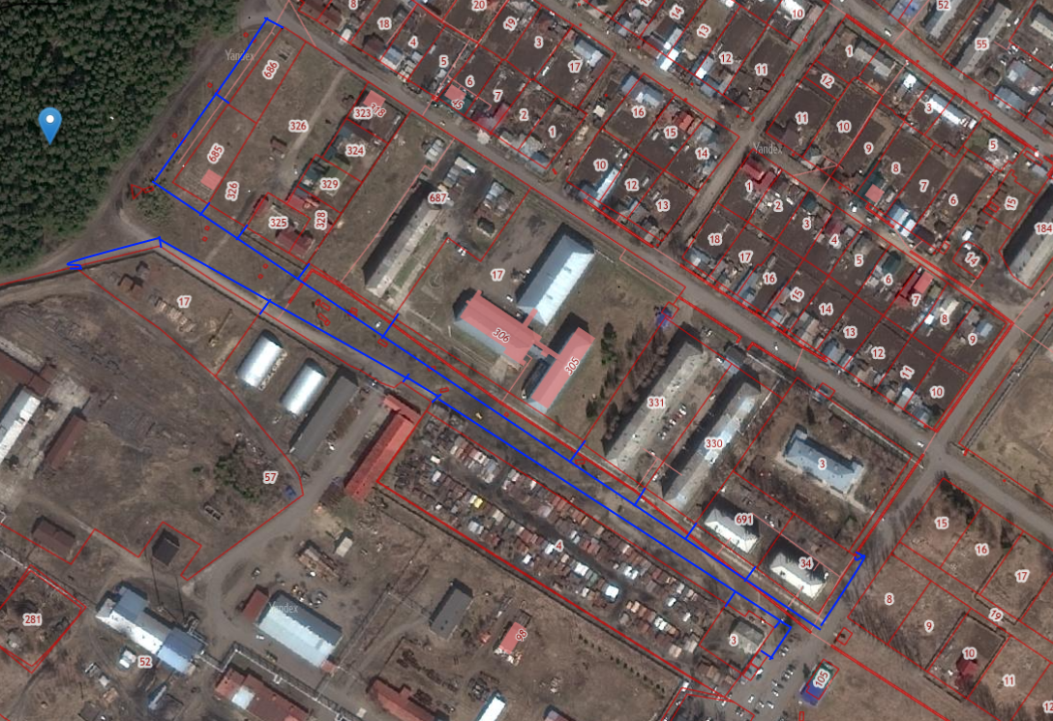

Масштаб: 1:2000

Условные обозначения:

|  |  |
| --- | --- |
| _________ | границы земельных участков |
| _________ | граница прилегающей территории |
| 24:12:XXXXXXX:XXX | кадастровый номер земельного участка |
| ул. | Наименование улицы |

Приложение № 2   
к Постановлению администрации

п. Подтесово

от 20.04.2023г. № 46-п

Схема № 2

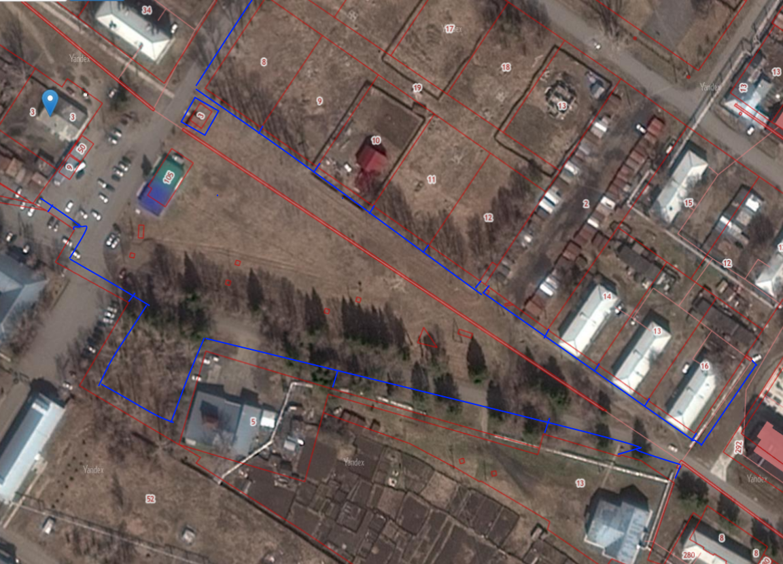

Масштаб: 1:2000

Условные обозначения:

|  |  |
| --- | --- |
| _________ | границы земельных участков |
| _________ | граница прилегающей территории |
| 24:12:XXXXXXX:XXX | кадастровый номер земельного участка |
| ул. | Наименование улицы |

Приложение № 3   
к Постановлению администрации

п. Подтесово

от 20.04.2023г. № 46-п

Схема № 3

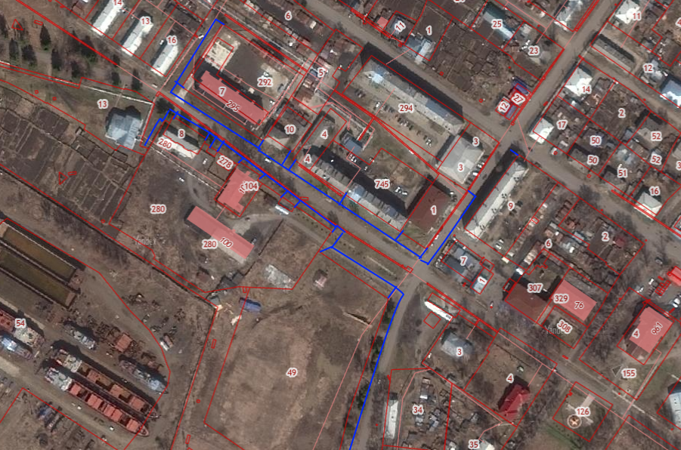

Масштаб: 1:2000

Условные обозначения:

|  |  |
| --- | --- |
| _________ | границы земельных участков |
| _________ | граница прилегающей территории |
| 24:12:XXXXXXX:XXX | кадастровый номер земельного участка |
| ул. | Наименование улицы |

Приложение № 4   
к Постановлению администрации

п. Подтесово

от 20.04.2023г. № 46-п

Схема № 4

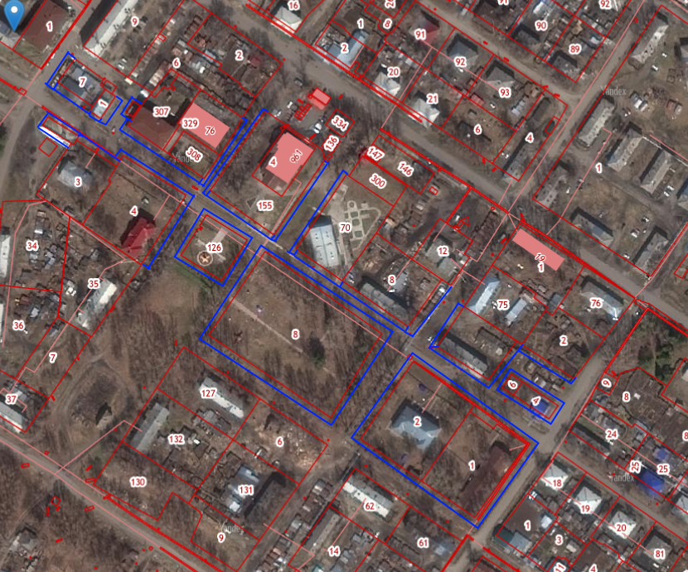

Масштаб: 1:2000

Условные обозначения:

|  |  |
| --- | --- |
| _________ | границы земельных участков |
| _________ | граница прилегающей территории |
| 24:12:XXXXXXX:XXX | кадастровый номер земельного участка |
| ул. | Наименование улицы |

Приложение № 5   
к Постановлению администрации

п. Подтесово

от 20.04.2023г. № 46-п

Схема № 5

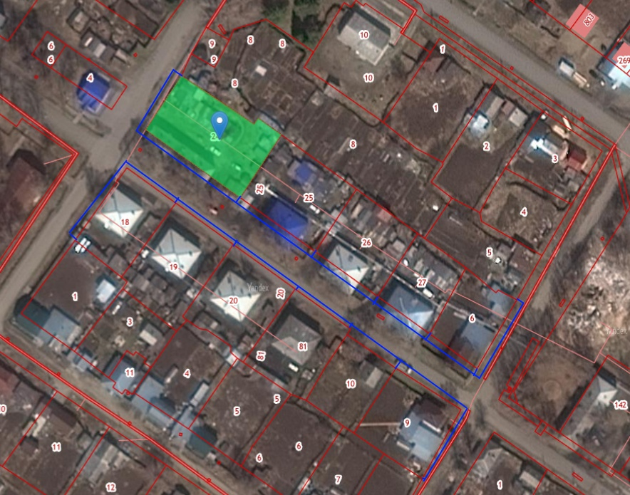

Масштаб 1: 2000

Условные обозначения:

|  |  |
| --- | --- |
| _________ | границы земельных участков |
| _________ | граница прилегающей территории |
| 24:12:XXXXXXX:XXX | кадастровый номер земельного участка |
| ул. | наименование улицы |

Приложение № 6   
к Постановлению администрации

п. Подтесово

от 20.04.2023г. № 46-п

Схема № 6

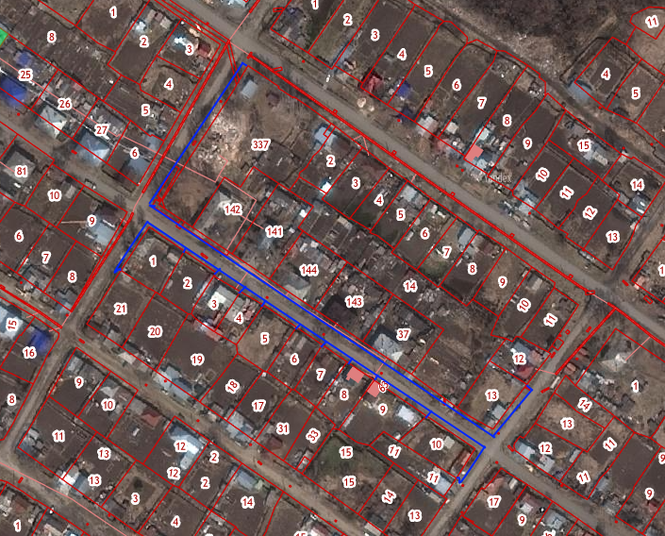

Масштаб 1: 2000

Условные обозначения:

|  |  |
| --- | --- |
| _________ | границы земельных участков |
| _________ | граница прилегающей территории |
| 24:12:XXXXXXX:XXX | кадастровый номер земельного участка |
| ул. | наименование улицы |

Приложение № 7   
к Постановлению администрации

п. Подтесово

от 20.04.2023г. № 46-п

Схема № 7

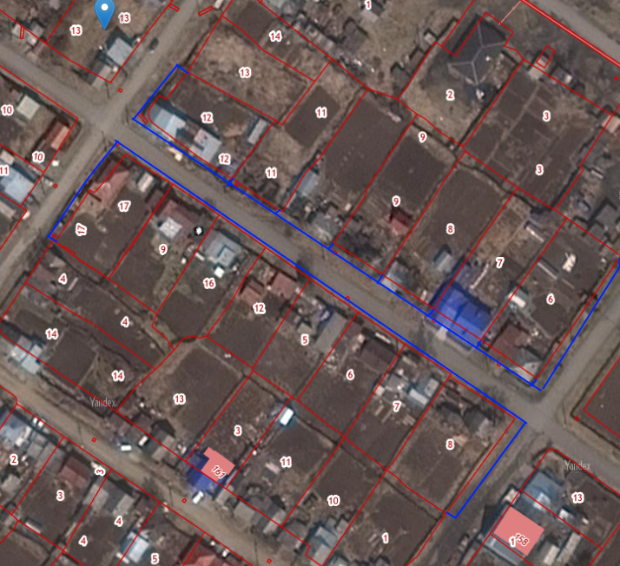

Масштаб 1: 2000

Условные обозначения:

|  |  |
| --- | --- |
| _________ | границы земельных участков |
| _________ | граница прилегающей территории |
| 24:12:XXXXXXX:XXX | кадастровый номер земельного участка |
| ул. | наименование улицы |

Приложение № 8  
к Постановлению администрации

п. Подтесово

от 20.04.2023г. № 46-п

Схема № 8

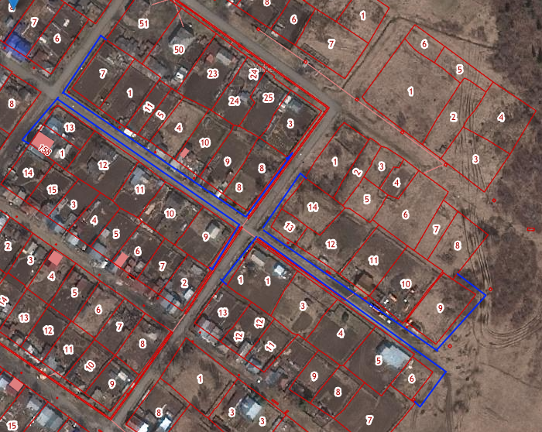

Масштаб 1: 2000

Условные обозначения:

|  |  |
| --- | --- |
| _________ | границы земельных участков |
| _________ | граница прилегающей территории |
| 24:12:XXXXXXX:XXX | кадастровый номер земельного участка |
| ул. | наименование улицы |